|  |  |
| --- | --- |
| Teachers’ Union of Ireland    Aontas Múinteoirí Éireann |  |

**--------------------------------------------------------------------------------------------------------------------------**

**Do: Ionadaithe Oibre – ASTI agus TUI**

6ú Márta 2015

**Sraith Shóisearach**

**Gníomhaíocht Thionsclaíoch: Treoracha– Múinteoirí Ghaeilge**

A chomhghleacaí,

Tá Comhairliúcháin maidir le Gaeilge na Sraithe Sóisearaí á reachtáil ag an gComhairle Náisiúnta Curaclaim agus Measúnachta (CNCM) ar an Déardaoin ,12 Márta 2015, i gCaisleán Bhaile Átha Cliath. I ndiaidh na “Ócaide” seo, beidh próiséas comhairliúcháin ar-líne (agus réamhlíne) ar siúl ar shuíomh CNCM maidir le Gaeilge na Sraithe Sóisearaí.

Mar is eol duit, tá conspóid tionsclaíoch fós ar siúl maidir leis an Sraith Shóisearach agus tá treoracha na gceardchumann (ASTI agus TUI) fós I bhfeidhm. Dá bhrí sin, níl cead ag aon bhall be cheachtar ceardchumann bheith i láthair ag an Ócáid agus tá cosc iomlán ar aon rannpháirtíocht sa phróiséas comhairliúcháin thuasluaite.

Tá sé thar a bheith tábhachtach go gcloífeadh gach ball de na ceardchumainn leis na treoracha.

Le meas mór,

 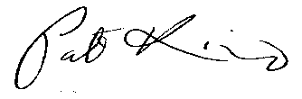____________________ ____________________

John MacGabhann Pat King

TUI General Secretary ASTI General Secretary

 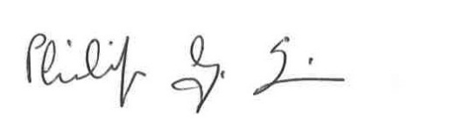  
____________________ ____________________  
Gerry Quinn Philip Irwin

TUI President ASTI President